Piątek 3.04.2020r.

Temat kompleksowy : Wiosenne powroty

1. Przeczytaj ciekawostki o ptaku przylatującym na wiosnę do Polski i wykonaj
ilustrację według podanej instrukcji.

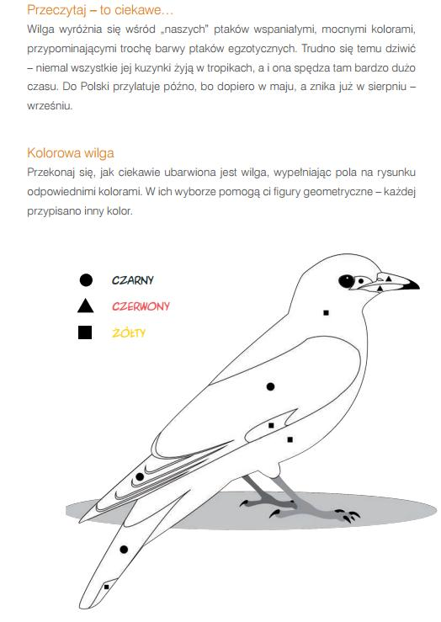

2. Posłuchaj wiosennego śpiewu ptaków i spróbuj zaśpiewać tak jak one.

https://www.youtube.com/watch?v=9INVrVQRpus&t=139s

3. Jeśli wykonasz powyższe dwa zadania, w poniższym linku czeka na Ciebie
niespodzianka.

http://grydladzieci.edu.pl/zamyslone_wzgorze/lamiglowki/polacz_pary:_zwierze_-_pokarm.html

